福建农林大学计算机与信息学院实验报告
学院： 计算机与信息学院 专业： 数据科学与大数据技术 年级： 2023级
姓名：王智颍 学号：3238507069 课程名称： 机器学习与模式识别 实验时间： 2026.1.4
实验室 宝403 计算机号 指导教师签字： 成绩：
实验4：非监督学习与聚类

一、实验目的
1、K-Means、DBSCAN等基本聚类原理
2、熟悉K-Means、DBSCAN在不同类型的数据下的表现
3、利用聚类准则函数Je选择K-Means合适的质心数
4、利用sklearn.cluster中K-Means实现图像分割
5、利用K-Means实现数字识别

二、实验学时
2学时。

三、实验方法
根据代码框架完成程序编写和数据仿真。

四、实验环境
Python

五、实验内容

参考EXP05-unsupervised-learning-kmeans.ipynb中的代码，完成以下内容：
1、绘制不同类型的数据集测试K-Means的表现；
2、利用聚类准则函数Je的变化曲线，选择合适的质心数；
3、对比DBSCAN聚类算法在不同类型的数据测试集下的表现；
4、利用K-Means对图片进行分割；
5、利用K-Means结合TSNE对数字图片数据进行聚类，并评价聚类效果；
6、自主实现利用K-Means对熊猫图片的分割；
7、自主实现利用K-Means对iris数据的聚类，并利用真值评价聚类效果。

六、实验步骤
参考EXP05-unsupervised-learning.ipynb中的代码的具体步骤，在该笔记本中完成相应的任务。

- 绘制不同类型的数据集测试K-Means的表现；
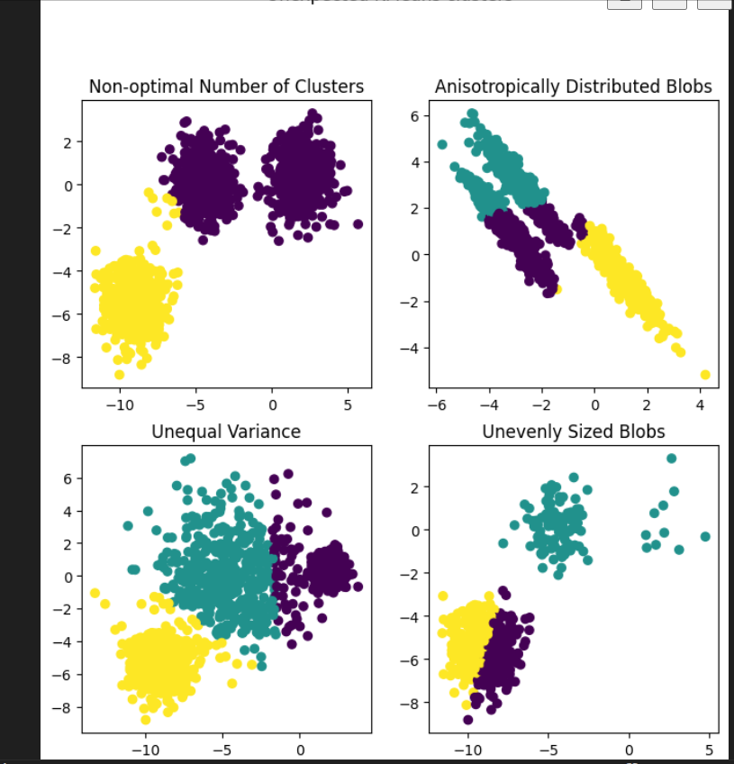

- 利用聚类准则函数Je的变化曲线，选择合适的质心数；
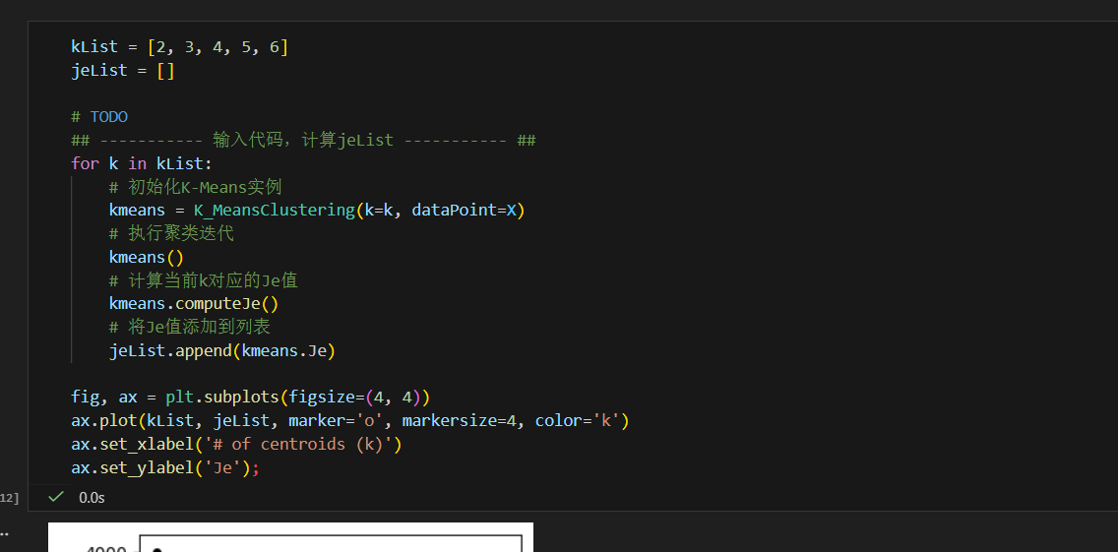
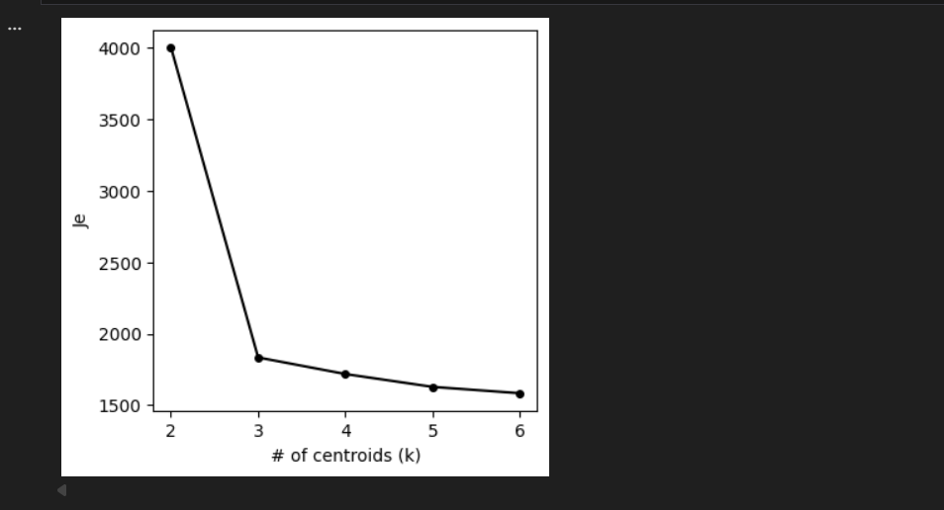
- 对比DBSCAN聚类算法在不同类型的数据测试集下的表现；
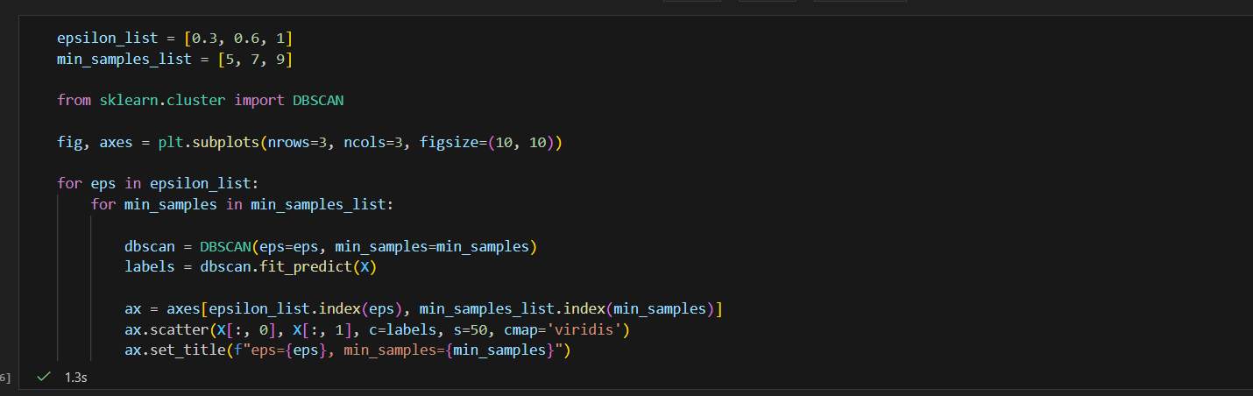
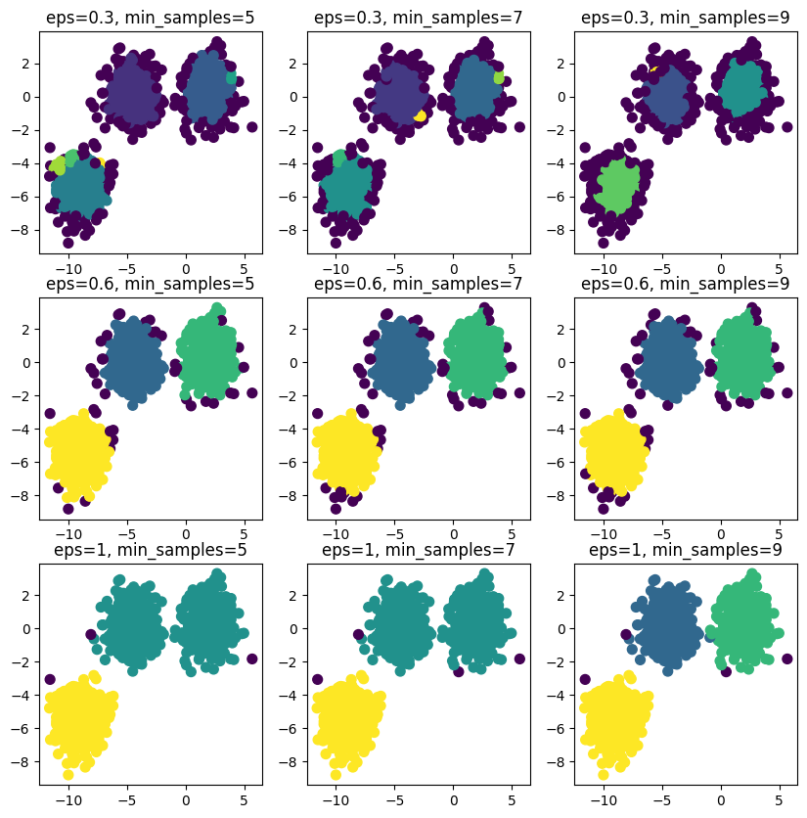
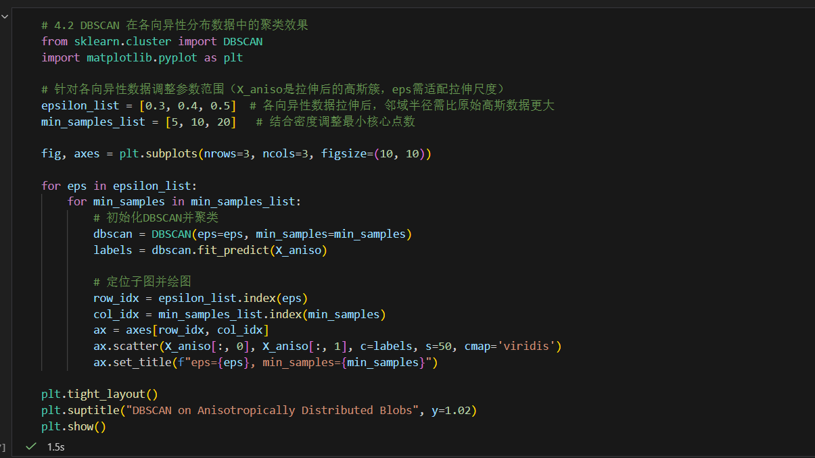
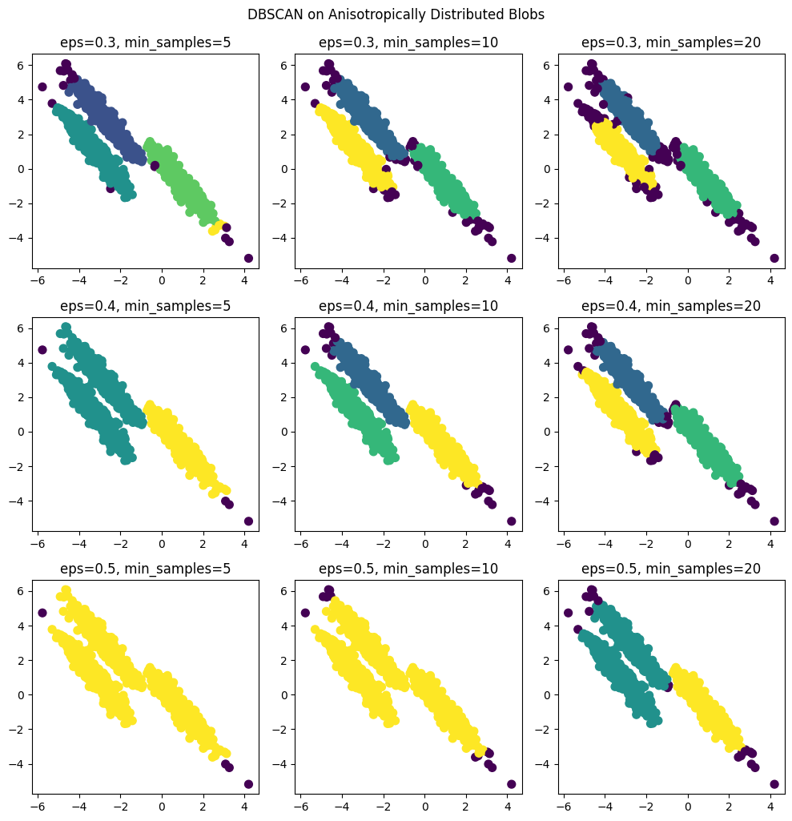
- 利用K-Means对图片进行分割；
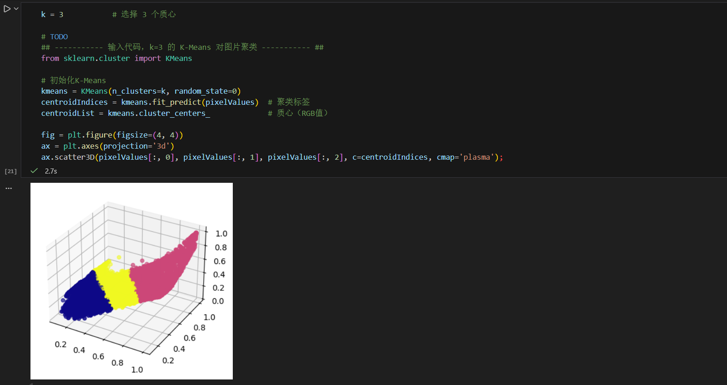
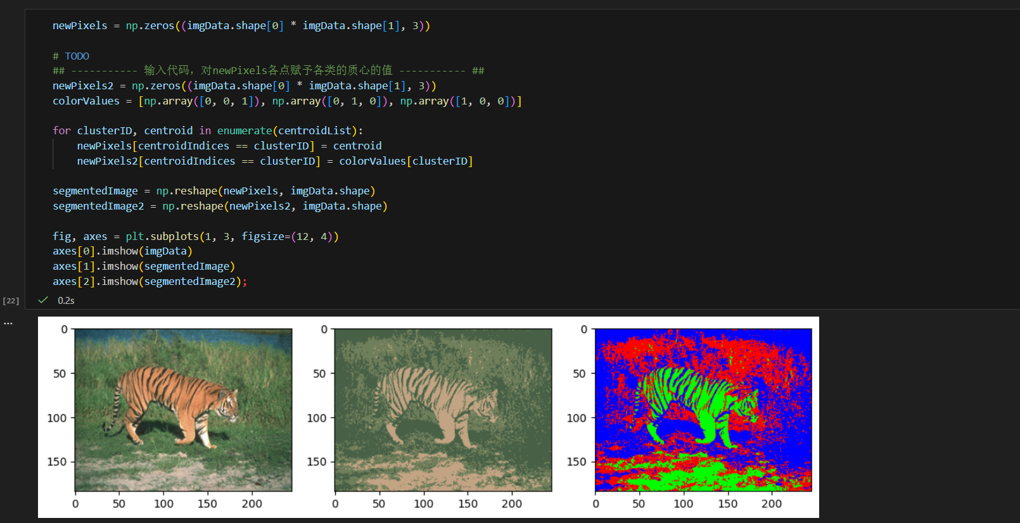
- 利用K-Means结合TSNE对数字图片数据进行聚类，并评价聚类效果；
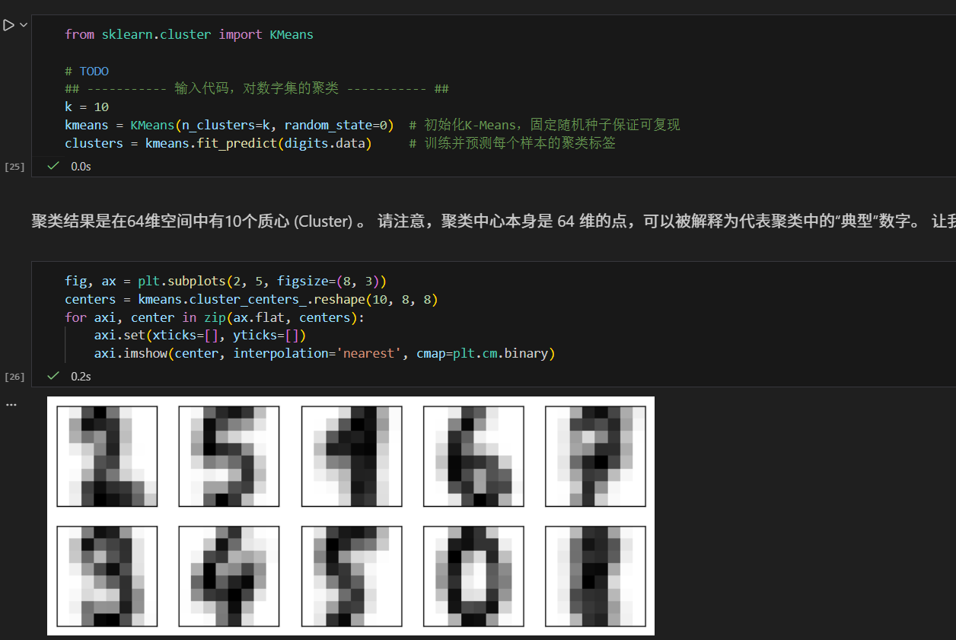
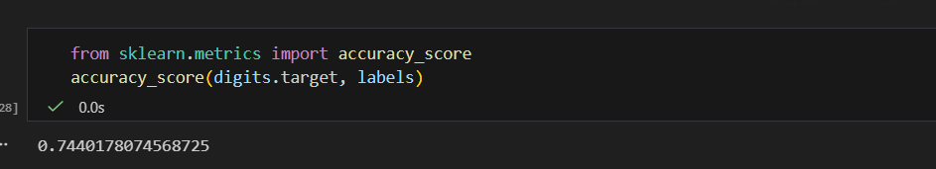
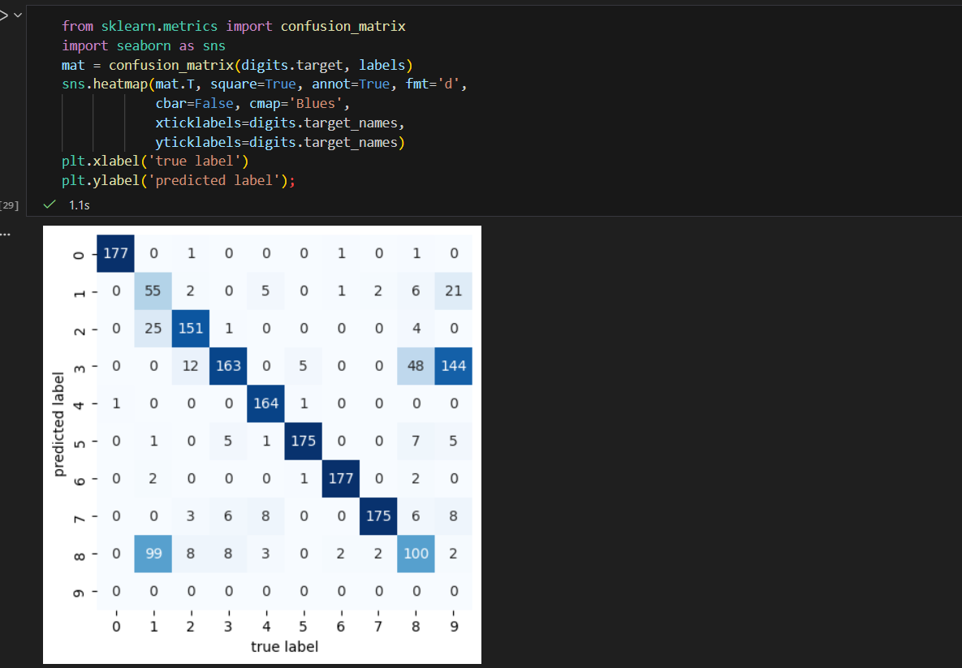
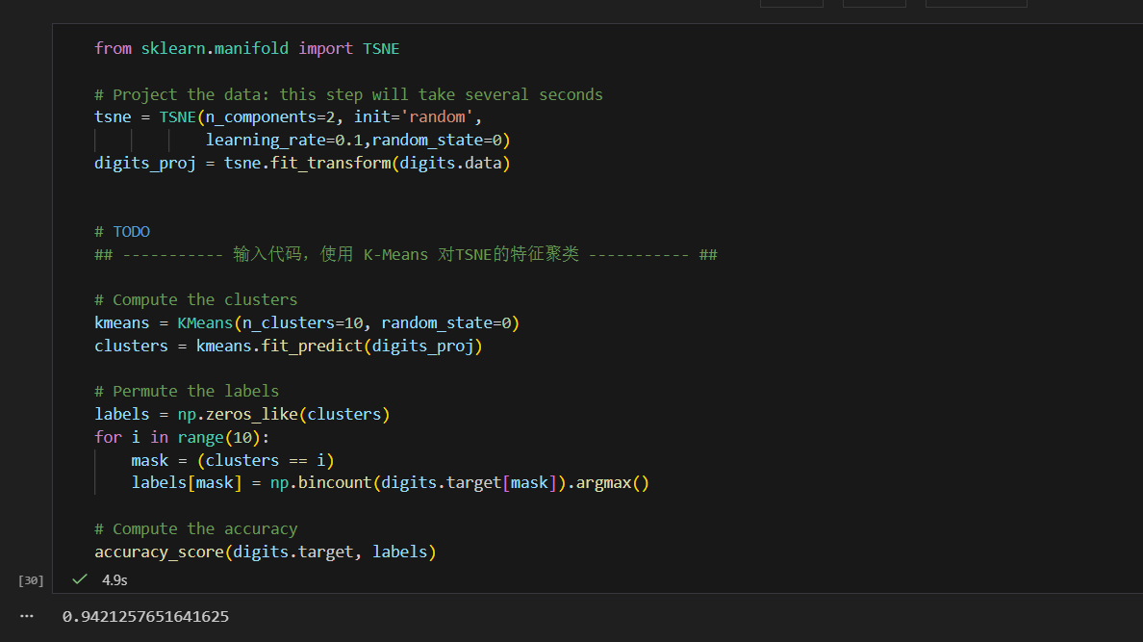
- 自主实现利用K-Means对熊猫图片的分割；
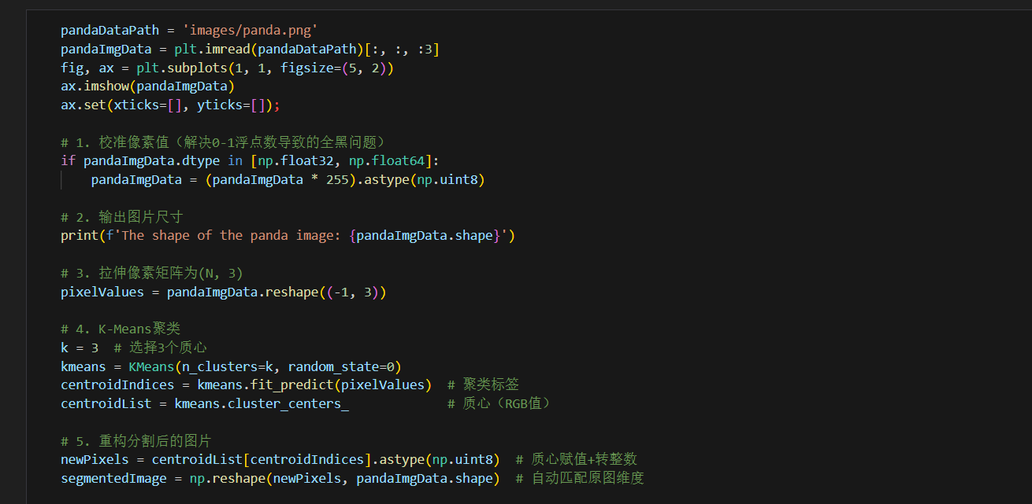
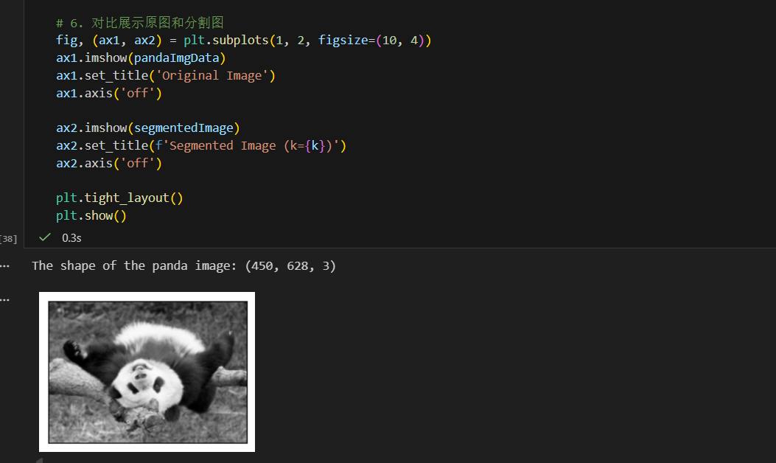
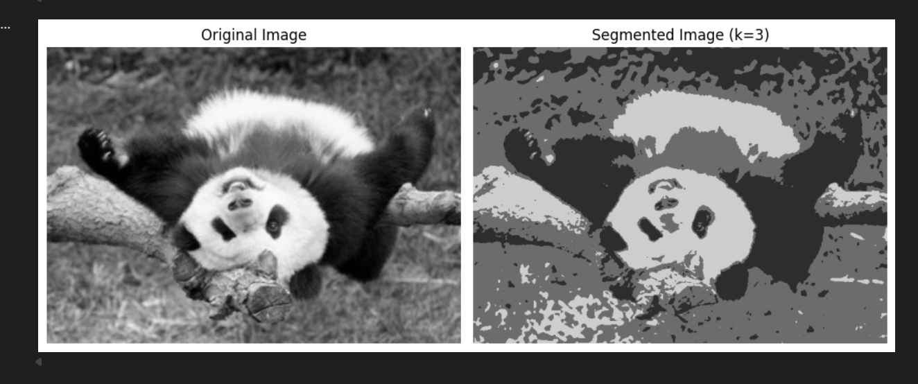
- 自主实现利用K-Means对iris数据的聚类，并利用真值评价聚类效果。
